GUÍA N°7 DE AUTOAPRENDIZAJE, III° MEDIOS,
UNIDAD 1: ECONOMÍA, DE LA TEORÍA A LA PRÁCTICA.

Nombre______________________________________ Curso: ________ Fecha:____________

OA4: Comprender como se resuelve el problema económico, a través de las relaciones que establecen los distintos agentes económicos en el proceso productivo.

TÍTULO DE LA CLASE 7: El ROL DEL ESTADO EN LA ECONOMÍA

Objetivo: Distinguir el rol del Estado en la economía y sus diversas funciones.

INSTRUCCIONES:
- Observa el video de la Clase 7 disponible en https://www.youtube.com/watch?v=iS9VX7yNjHE&feature=youtu.be
- Lee cuidadosamente las preguntas y completa cada ítem exclusivamente con el contenido del video de la clase, los links anexados en la guía de autoaprendizaje y la información e imágenes contenidas en la misma guía.
- Cualquier duda o comentario, escribe al correo maria.arenas@colegiosantamariademaipu.cl

- RETOMANDO CONCEPTOS CLAVES: A partir del video de la clase 7, y del siguiente esquema, responde:

SÍNTESIS DE LA CLASE 7:
EL ROL DEL ESTADO EN LA ECONOMÍA

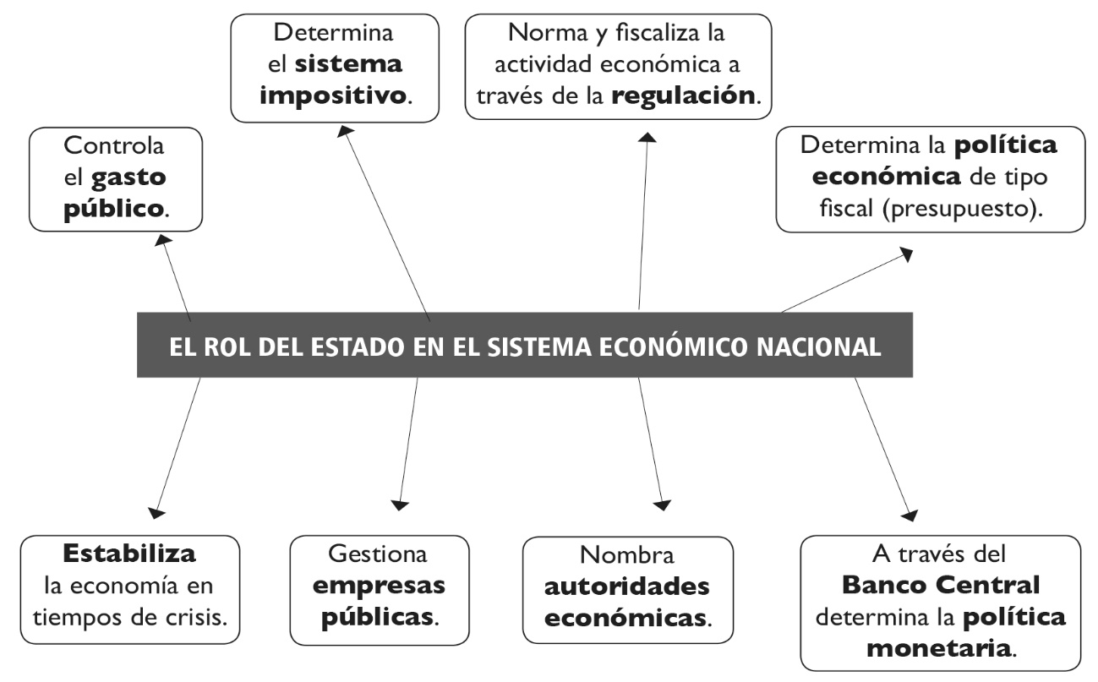

Observa el esquema y responde:

- Explica con tus palabras ¿Cuál es el rol y objetivo del Estado en materia Económica?

La principal función del Estado en materia económica es la de propiciar el crecimiento económico del país y generar un equilibrio económico “distribuyendo la riqueza” entre la población. Para ello regulariza, estabiliza, establece impuestos, gestiona empresas públicas, nombre autoridades económicas, entre otros.

- ¿Por qué el Estado controla el gasto público?

El gasto público, se refiere a la cantidad de recursos que el Estado destina a satisfacer las necesidades básicas de la población. Las prioridades económicas del Estado de Chile a las cuales se destina el gasto público, se ha centrado en ofrecer mejoras en la calidad de vida de la población, ofreciendo bienes y servicios, subsidios, bonos, entre otros.

- ¿Cómo se relaciona el rol del Estado como “redistribuidor de las riquezas” con la política económica?

La política económica, se refiere al conjunto de medidas que aplica la autoridad económica de un país, tendiente a alcanzar ciertos objetivos o a modificar ciertas situaciones. A través de la política fiscal fundamentalmente (que forma parte de la política económica), el Estado genera ingresos (al recaudar impuestos), que invierte en el gasto social. Mediante el gasto social y el presupuesto fiscal que tiene, el Estado busca redistribuir la riqueza, entregándole bienes y servicios públicos a la población para satisfacer sus necesidades.

- Pensando en el contexto de pandemia y la actual crisis económica en Chile ¿Qué medidas ha tomado el Estado para subsidiar a los hogares? Menciona y explica 2 medidas.

Hay más de una posible respuesta. Al respecto destaco 2 acciones del Estado:

- El Aporte Fiscal para la Clase Media es una ayuda económica de hasta $500 mil, no reembolsables, para quienes hayan tenido una disminución de sus ingresos de 30% o más como consecuencia de la emergencia sanitaria. Estos recursos se saca del presupuesto fiscal de emergencia.
- Aprobación del proyecto de retiro del 10% de los fondos previsión de las AFP. Este dinero en cambio, se saca del ahorro previsional individual de las personas que han cotizado en el sistema formal, es decir, no son recursos que salgan directamente de los arcas fiscales, sin embargo, esta es una de las medidas económicas que ha tomado el Estado para ayudar a “estabilizar la economía” abriendo la discusión primero frente a este “derecho económico”, aprobando la ley luego y finalmente promulgándola, lo que le da al Estado la facultad de exigirle a las AFP que cumplan con la disposición legal, que va en ayuda de las personas que no cuentan con recursos economicos.

- ANÁLISIS DE FUENTES ESCRITAS Y VISUALES: Observa la imagen y lee la siguiente fuente escrita y responde las preguntas que se hacen a continuación:

FUENTE 1: IMAGEN SOBRE EL ESTADO Y SU INTERVENCIÓN EN ECONOMÍA
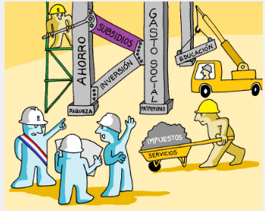

1.- En base a la imagen sobre el rol del Estado en la economía ¿En qué acciones o medidas utiliza los ingresos o los recursos que recauda?

Principalmente en gasto social a través del cual redistribuye las riquezas de la nación entre la población, otorgando subsidios y servicios, tales como la educación. También ocupa los ingresos en inversión destinada a mejoras, tales como infraestructura pública (aparecen construyendo o trabajando en una obra) y también, a partir de esto, fomentando áreas destinadas al desarrollo económico, tales como el empleo (se observan personas trabajando). Por último, parte del dinero o de los recursos disponibles, se destinan al ahorro, necesario para políticas económicas de emergencia.

2. ¿Por qué aparece una autoridad con banda presidencial en la imagen? ¿Qué rol pareciera cumplir esta autoridad?

Para asegurar asegurar las condiciones materiales en el despliegue económico y los procesos productivos, el Estado “nombra autoridades” encargadas de supervisar la implementación de las medidas económicas. El rol que pareciera cumplir la autoridad política en la imagen, es la de vigilar de cerca la correcta aplicación de las medidas de desarrollo económico, haciendo preguntas e informándose del proceso de mejora socioeconómica.

FUENTE 2: ¿QUÉ ES EL GASTO FISCAL?
El expresidente del Banco Central Carlos Massad lo explica de forma clara y sencilla en su texto Economía para todos.
El Gobierno decide sus gastos de consumo e inversión tomando en cuenta las necesidades del país. (…) Todos estos gastos, y otros más, se deciden centralmente en el Gobierno y, en un sistema democrático, el propuesto que se invertirá en mejoras debe ser aprobado por el Congreso Nacional. Mientras mayor el volumen de estos gastos, mayor el poder que la autoridad central tiene sobre los ciudadanos. Pero, al mismo tiempo, mayor será la capacidad del Gobierno para ayudar a los más pobres y cumplir mejor las funciones que la Constitución Política del Estado le asigna. Por eso hay permanentemente una gran discusión acerca del volumen del presupuesto fiscal y los gastos del Gobierno: unos quieren que disminuya y otros, que aumente. (…) Sin embargo hay acuerdo en que el Gobierno debe usar los recursos de que dispone, asegurando que no haya desperdicio.

Massad, C. (2004) Economía para todos. Santiago: Banco Central.

- A partir del texto ¿Qué necesidades busca cubrir el presupuesto Fiscal con el que cuenta el Estado?

Con el presupuesto fiscal se busca ayudar a los más pobres y cumplir de mejor manera con las funciones que la Constitución Política del Estado le asigna al Estado, puntualmente la de satisfacer las necesidades económica de la población. Mientras mayor sea el volumen de estos gastos, mayor será el poder de la autoridad central, para contribuir al desarrollo económico del país y de los ciudadanos.

- A partir del texto y tus conocimientos previos ¿Qué autoridades definen el presupuesto y gasto fiscal?

Por un lado está el Congreso Nacional, quién aprueba en forma periódica (normalmente legisla sobre el presupuesto para todo un año). Por otra parte está el gobierno central, el cuál a través de la presidencia y de los ministerios, toma decisiones (política económica) destinada a planificar que se utilizaran los gastos y las inversiones. Por último está el Banco central, instituciones que si bien no aparece en la fuente leída, es el pilar de la política monetaria, ya que controla la cantidad de dinero y las tasas de interés de los distintos agentes financieros.

III. SELECCIÓN ÚNICA Y MÚLTIPLE: Lee las preguntas y marca la opción que te parezca correcta. No olvides justificar tu elección.

- ¿Qué elementos componen la política económica del Estado?

- La política fiscal.
- La política neoliberal.
- La política monetaria.

- Solo I
- I y III
- II y III
- I, II y III

OBSERVA LAS IMÁGENES Y RESPONDE LAS PREGUNTAS 2 Y 3

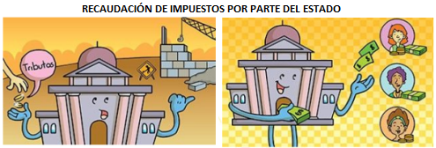

- ¿En que se utiliza principalmente la recaudación de impuestos por parte del Estado?

- En mejoras para las empresas privadas.
- En tratados y alianzas económica.
- Invierte en el bienestar de las autoridades
- Invierte en el gasto social.

- Con respecto a los impuestos ¿Qué alternativa(s) es(son) correcta(s)?

- El único agente económico que lo puede recaudar es el Estado.
- Existen impuestos directos e indirectos (como el IVA).
- El Estado realiza labores de distribución de renta a través de servicios sociales que financiados por los impuestos.

- Solo I
- I y III
- II y III
- I, II y III

- ¿Cuál es el rol del Banco central en materia económica?

- Recauda impuestos directos e indirectos.
- Emite y administra la moneda legal.
- Ejerce la función de banquero de bancos, controlando las tasas de interés y las tasas de cambio

- Solo I
- I y III
- II y III
- I, II y III

